# 日照职业技术学院就业创业信息服务平台企业用户手册

### 注册账号

访问网址http://zhaopin.rzpt.cn，进入信息平台首页，点击免费注册按钮后进入注册页面。

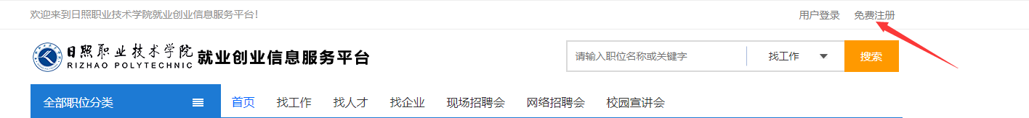

1.设置身份信息，点击“我是招聘者”。

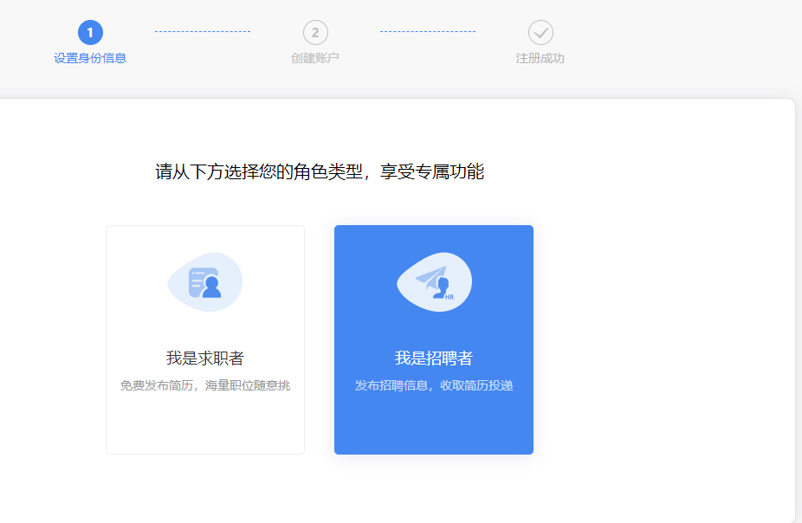

2.输入用户名、密码、确认密码后点击“立即注册”。

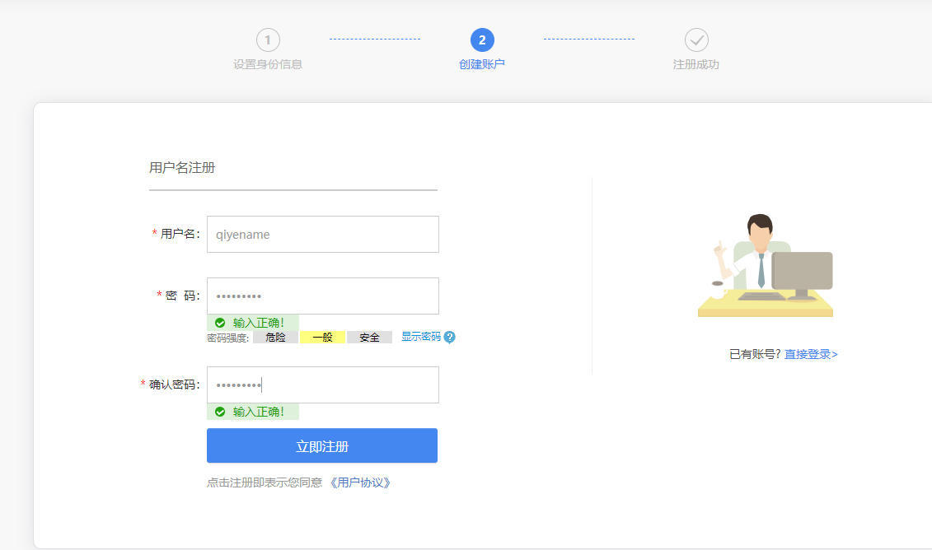

3.注册完成，拥有帐号后返回首页，点击“进入用户中心”即可进入企业中心，完善基本信息。

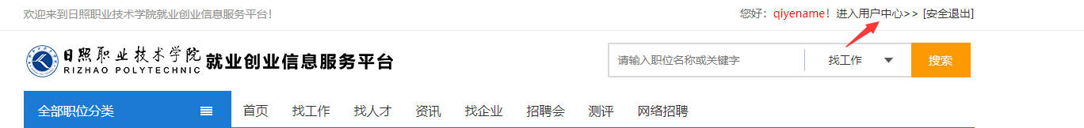

**完善资料提交认证**

1.完善基本信息

企业用户可维护自己的基本信息，包括企业名称、统一信用代码、行业、企业性质、企业规模、所在地区、地址、简介、联系人、电话、邮箱资料，添加后点击保存。

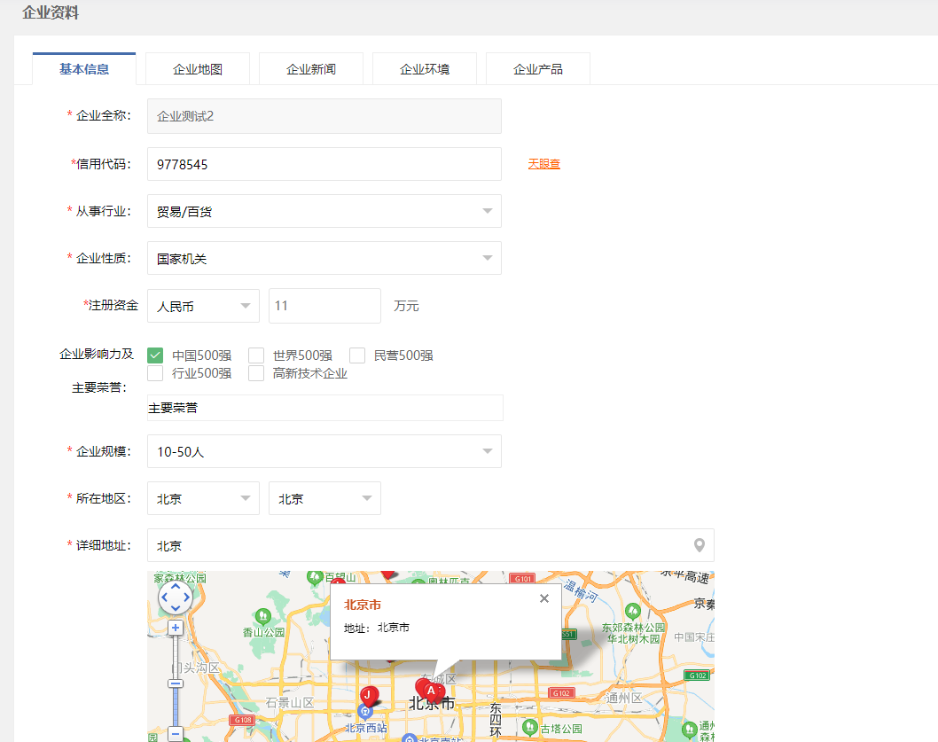

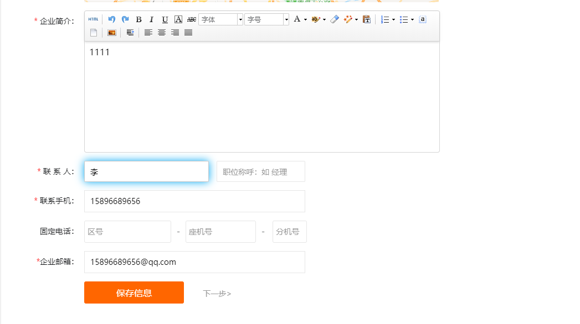

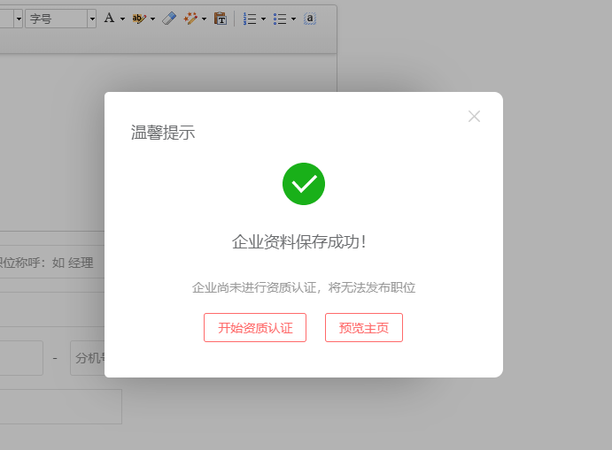

2.资质认证

企业用户提交审核前需上传授权委托书、营业执照、身份证照片，资料上传完成后，点击“提交审核”，等待学校审核通过。

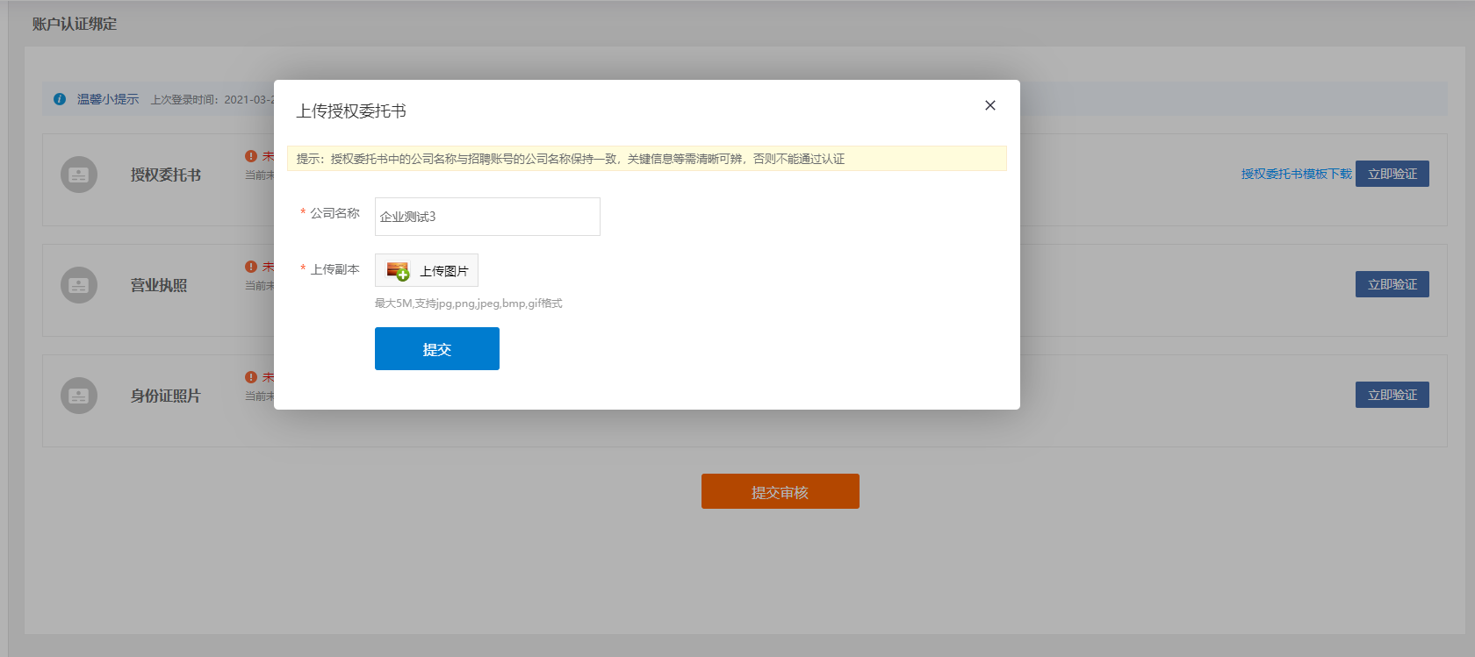

3.审核通过后即可发布日常招聘信息、企业资料、产品资料等信息。

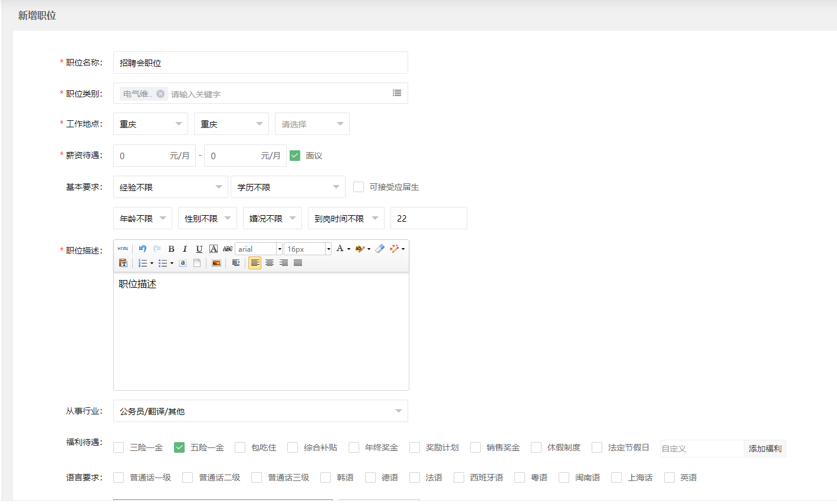

**报名招聘会**

1.报名现场招聘会在首页导航栏点击“现场招聘会”（报名网络招聘会点击“网络招聘会”），点击“进入展会大厅”。

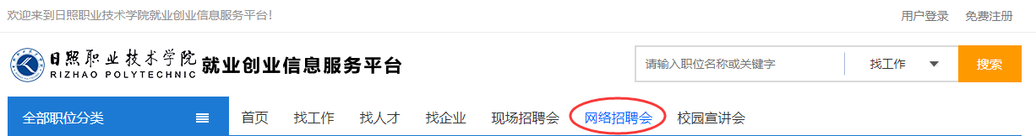



2.点击“企业参会报名”，提交招聘职位信息，等待审核通过。

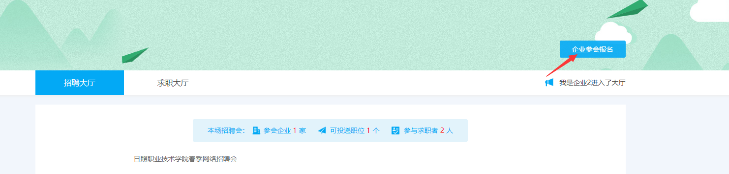

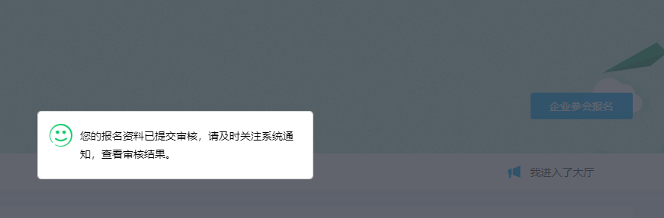

3.通过审核后，企业招聘信息将展示在展会大厅，进入招聘环节。

企业管理员可进入个人中心查看应聘者求职信息。

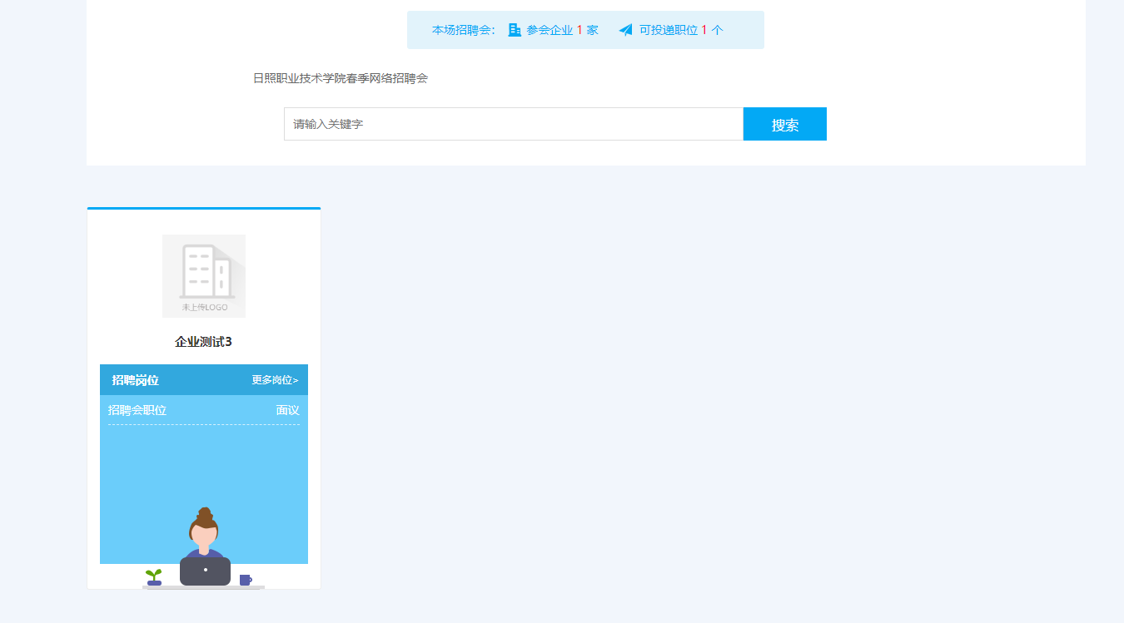

4.企业用户点击右上角“进入用户中心”进入个人中心后，可在“简历”->“我的简历”处查看求职者投递的简历信息。



系统设置多种检索条件供企业用户筛选，可查看求职者的简历信息，并发送面试邀请。

